Информация к проекту решения по заявлению:
1.3. Департамента земельных и имущественных отношений мэрии города Новосибирска
Земельный участок:
адрес: Российская Федерация, обл. Новосибирская, г. Новосибирск, Калининский район, ул. Игоря Гурова, з/у 5;
кадастровый квартал. 54:35:041005;
площадь- 6169 кв.м.;

Планшет № 8400, 8421
Зонирование: Зона делового, общественного и коммерческого назначения (ОД-1), Подзона делового, общественного и коммерческого назначения с объектами пониженной плотности жилой застройки (ОД-1.5)
Запрос: «ремонт автомобилей (4.9.1.4) – мастерские, предназначенные для ремонта и обслуживания автомобилей и прочих объектов придорожного сервиса; магазины сопутствующей торговли»
Планируется: строительство административного здания и мастерской предназначенной для ремонта и обслуживания автомобилей с магазином сопутствующей торговли

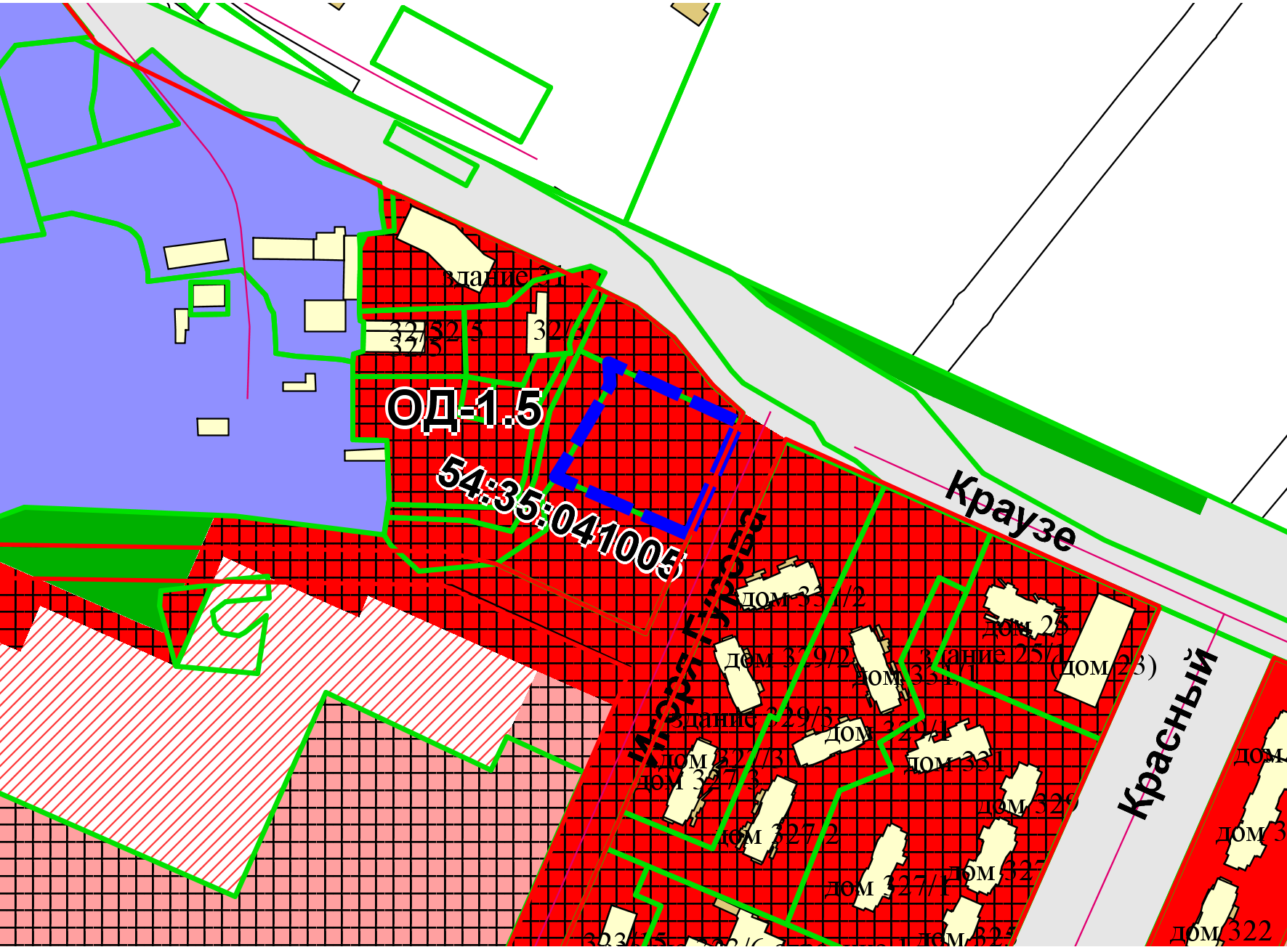
Приложения к заявлению:

